 | Администрация Черлакского муниципального района
РАСПОРЯЖЕНИЕ
5 сентября 2024 года |  | № 487-р
р.п. Черлак Омской области
Об определении границ предполагаемой
части территории для реализации инициативного проекта

В соответствии со ст. 26.1 Федерального закона от 6 октября 2003 года № 131-ФЗ «Об общих принципах организации местного самоуправления в Российской Федерации», Решением Совета Черлакского муниципального района Омской области от 29 августа 2023 года 26 «Об утверждении Порядка выдвижения, внесения, обсуждения, рассмотрения инициативных проектов, а также проведения их конкурсного отбора на территории Черлакского муниципального района Омской области», постановлением Администрации Черлакского муниципального района от 29 августа 2023 года 197-п «О реализации Порядка выдвижения, внесения, обсуждения, рассмотрения инициативных проектов, а также проведения их конкурсного отбора на территории Черлакского муниципального района Омской области», Уставом Черлакского муниципального района:
1. Определить часть территории Черлакского муниципального района Омской области для реализации инициативного проекта «Мемориал участникам локальных войн и военных конфликтов в р.п. Черлак Омской области», поступившего от инициативной группы граждан, в границах земельного участка с кадастровым номером 55:31:111101:5986, расположенного по адресу: Омская область, Черлакский район, р.п. Черлак, согласно приложению № 1 к настоящему распоряжению.
2. Определить часть территории Черлакского муниципального района Омской области для реализации инициативного проекта «Мемориал участникам локальных войн и военных конфликтов в р.п. Черлак Омской области», поступившего от инициативной группы граждан, в границах территории прилегающих к земельному участку с кадастровым номером 55:31:111101:5986, согласно приложение № 2 к настоящему распоряжению.
3. Опубликовать настоящее распоряжение в Муниципальном вестнике Черлакского муниципального района и разместить на официальном сайте Администрации Черлакского муниципального района в сети Интернет cherlakskij-r52.gosweb.gosuslugi.ru.
4. Контроль за исполнением настоящего распоряжения возложить на заместителя Главы муниципального района, председателя комитета экономического развития администрация Черлакского муниципального района Траута А.А.

Глава Администрации  муниципального района |  | А.В. Меркушов
Приложение № 1
к распоряжению Администрации Черлакского муниципального района
от 05.09.2024 № 487-р

Границы территории Черлакского муниципального района
Омской области для реализации инициативного проекта «Мемориал участникам локальных войн и военных конфликтов в р.п. Черлак
Омской области»

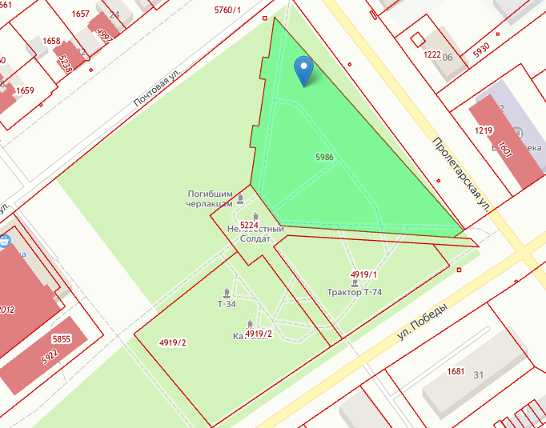

Приложение № 2
к распоряжению Администрации
Черлакского муниципального района
от 05.09.2024 № 487-р

Часть территории для реализации инициативного проекта «Мемориал участникам локальных войн и военных конфликтов в р.п. Черлак Омской области»
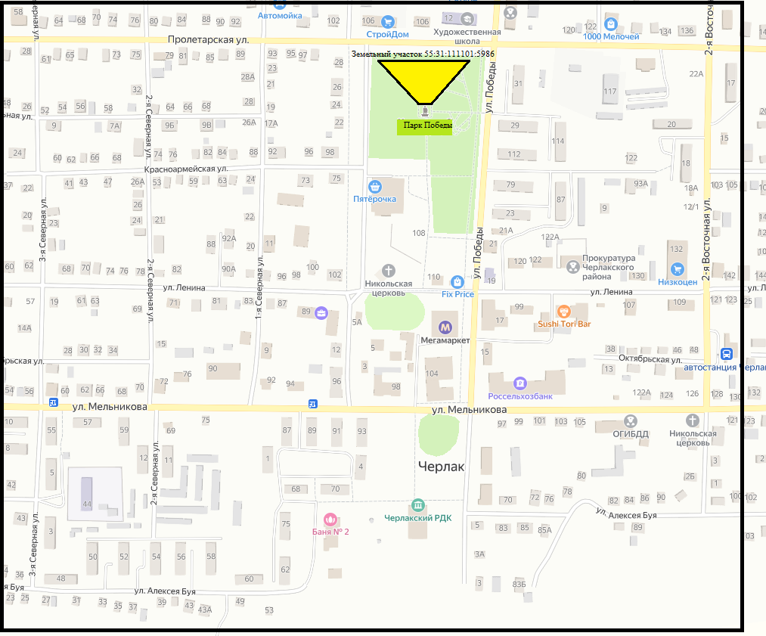
(периметр улиц: 3 Северная д.3-д.28; ул. Пролетарская д.61-д.136; ул. 2 Восточная д.1-д.20; ул.А.Буя д.27-д.90)

